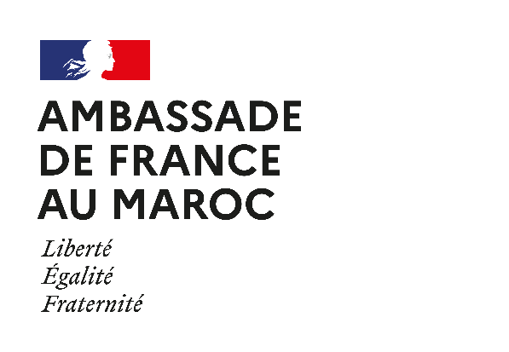
APPEL A PROJETS

Pour le développement d’accords de double diplomation
entre les universités Marocaines et Françaises
Date limite de candidature : lundi 25 septembre 2023 à 17h (heure de Rabat)

L’ambassade de France au Maroc lance un appel à projets pour soutenir les accords de double diplomation entre les universités publiques Marocaines et Françaises. En appui à la coopération universitaire franco-marocaine, le Service de Coopération et d’Action Culturelle soutiendra des projets de création de doubles diplômes allant de la licence au master, toutes disciplines confondues.
L’ambassade de France soutiendra les porteurs de ces projets par le financement des frais de voyage entre le Maroc et la France ainsi que les frais de vie des missionnaires (perdiem) des partenaires impliqués dans le projet.
- Conditions d’éligibilité
- L’appel est ouvert aux établissements d’enseignement supérieur marocain reconnu par le Ministère de l’Enseignement Supérieur, de la Recherche scientifique et de l’Innovation.
- Les projets impliquant des établissements d’enseignement supérieur à accès ouvert seront favorisés.
- L’ensemble des projets devront impérativement être élaborés dans le cadre d’un partenariat entre un établissement d’enseignement supérieur reconnu par le Ministère de l’Enseignement Supérieur, de la Recherche scientifique et de l’Innovation et un établissement d’enseignement supérieur français reconnu par le Ministère de l'Enseignement Supérieur et de la Recherche.

Durée des projets

Il n’existe pas de conditions de durée des projets en revanche, tous les missionnaires devront terminer leur séjour en France ou au Maroc avant le 31 décembre 2023.
- Soutien financier
Le financement sera accordé aux porteurs de projets couvrant toutes les étapes de développement des accords de double diplomation depuis la phase d’initiation (curricula en cours de construction) jusqu’à la phase de signature de l’accord de double-diplomation.
Les frais de transport (billets d’avion en classe économique vers la France ou vers le Maroc) ainsi que les frais de séjour (per diem) seront pris en charge par l’Ambassade de France. Le paiement des frais de vie ou de transport sera assuré par l’Ambassade de France via l’agence Campus France.

Soumission des projets

Les porteurs de projet doivent envoyer leur dossier de candidature et le soumettre numériquement au Service de Coopération et d’Action Culturelle à l’adresse électronique suivante aap.esr@ifmaroc.com.

Les projets devront être soumis conjointement par un enseignant-chercheur marocain et un enseignant chercheur français en position d'activité et ils devront impérativement être visés par les Présidents d’Université et/ou les Chefs des établissements marocains et français concernés.

Les dossiers de candidatures se composent obligatoirement des éléments suivants :
- Le formulaire de candidature
- Le CV synthétique du porteur de projet marocain
- Le CV synthétique du porteur de projet français
- Le programme prévisionnel de la mission
- La lettre d’accueil des établissements recevant des intervenants français ou marocains. Les mobilités croisées France/Maroc sont envisageables.
Les dossiers de candidature, y compris les formulaires dûment renseignés doivent impérativement être soumis numériquement au plus tard le 25 septembre, à 17h (heure de Rabat), délai de rigueur, sur l’adresse électronique suivante aap.esr@ifmaroc.com.

Evaluation des projets

Les projets présentés seront évalués et sélectionnés par une commission franco-marocaine mixte de sélection composée de représentants du Ministère de l’Enseignement Supérieur, de la Recherche scientifique et de l’Innovation et de l’Ambassade de France au Maroc.

Calendrier

- Vendredi 8 septembre 2023 : Lancement de l’appel à projets ;
- Lundi 25 septembre 2023 : Clôture de l’appel à projets ;
- Lundi 2 octobre 2023 : Publication des résultats ;
- Dimanche 31 décembre 2023 : fin des mobilités ;
- Lundi 8 janvier 2024 : date limite d’envoi des rapports de projets.

Pour toute question relative à cet appel à projets, merci de contacter Julien PATTE : julien.patte@ifmaroc.com.

